Hi children!

There are only two tasks for this last week of school. Go to pages 71 and 72 in your Activity books and you can do the sticker exercises of Units 5 and 6.

Plus:

Next year we are going to learn from English Plus 1 – which you can find on the <https://www.oxfordlearnersbookshelf.com/home/main.html> website. You can peep into it.

Kedves Gyerekek!

A héten annyi feladatot adok, hogy a munkafüzetben, ha van kedvetek, matricázzátok be a 71. és a 72. oldalat (5. és 6. fejezet). Képet nem kell feltölteni.

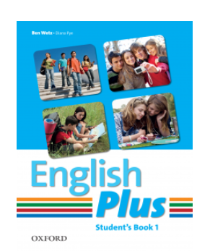Továbbá, ha szeretnétek, kicsit belekukkanthattok a jövő évi könyvünkbe az Oxford oldalán. Ez lesz az: